МІНІСТЕРСТВО ОСВІТИ І НАУКИ УКРАЇНИ
НАЦІОНАЛЬНИЙ ТЕХНІЧНИЙ УНІВЕРСИТЕТ
«ДНІПРОВСЬКА ПОЛІТЕХНІКА»


Факультет інформаційних технологій
Кафедра системного аналізу та управління

Звіт
з практичних робіти з дисципліни
«Аналіз програмного забезпечення»

Виконав:
студент групи 121-22-1
Радостєв А.О.
Перевірили:
доц. Мінєєв О.С.
ас. Шевченко Ю.О.

Дніпро
2025
Лабораторна №1

Тема: Підписання персонального документа за допомогою кваліфікованого електронного підпису (КЕП).

Мета: Набування навичок підписання особистої документації з використанням кваліфікованого електронного підпису.

Хід роботи

- Створення текстового файлу з інформацією про себе.

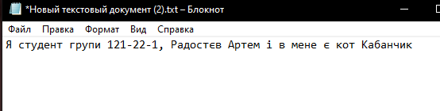
Рис. 1 Створений файл

- Підпис файлу за допомогою Дія.підпис та його перевірка.

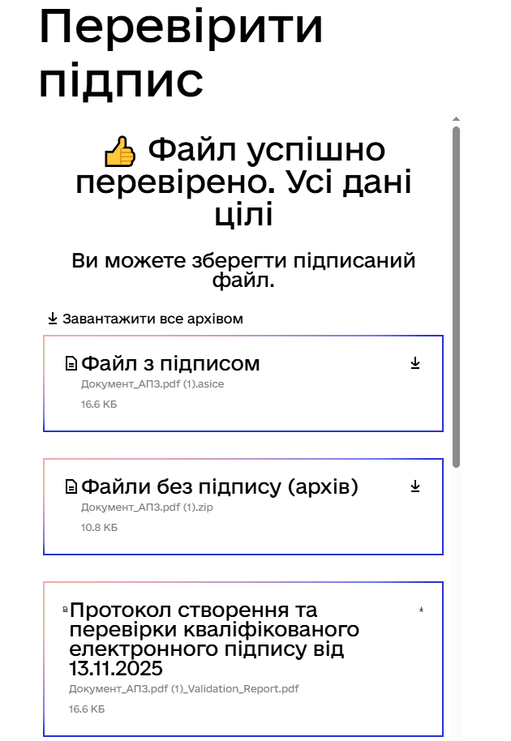
Рис. 2 Перевірка підпису

Висновки: у ході виконання цієї практичної роботи я здобув навички підписання особистої документації за допомогою кваліфікованого електронного підпису. Було створено персональний PDF-документ, який успішно підписано за допомогою сервісу «Дія».

Лабораторна №2

Тема: Створення і налаштування профілю у системі Git.

Мета: Набування навичок при реєстрації та налаштуваню облікового запису (account) на хостінгу GitHub.

Завдання. Створити власний репозиторій в GITHub. В подальшому усі результати своїх практичних робіт необхідно завантажувати у цей репозиторій. В репозиторії створити для кожної практичної робото окрему папку і розмістить звіт. Якщо ви ще не маєте обліковий запис, будь ласка, в професійному світі, запис повинен виглядати, як поєднання першої літери ім’я та прізвище в повному виді. Наприклад Микола Єфремов буде «myefremov», а Тарас Шевченко «tshevchenko»

Хід роботи
- Створення акаунту github.
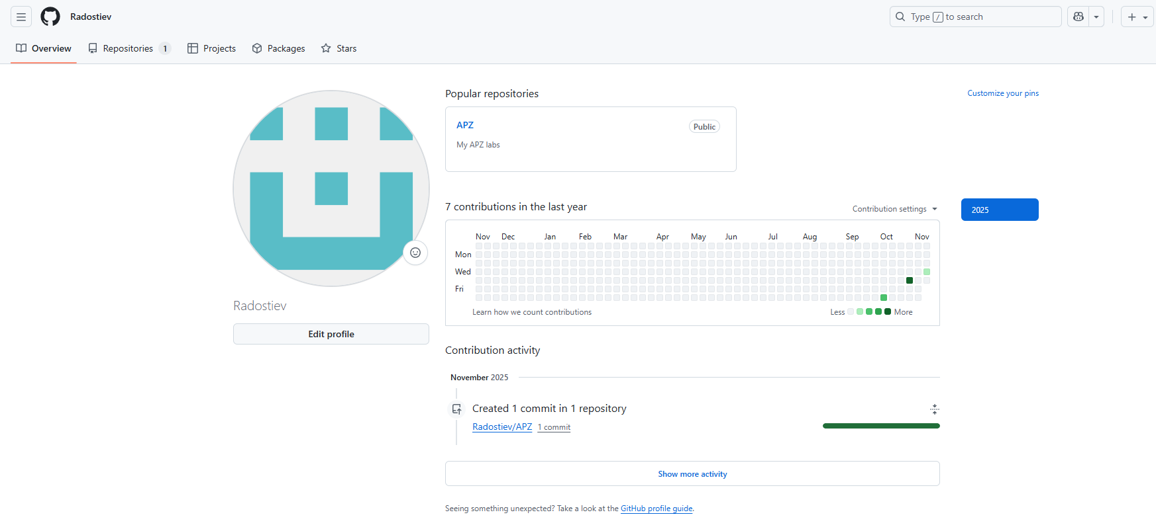

Рис. 3 Створений акаунт

- Створення репозиторію.

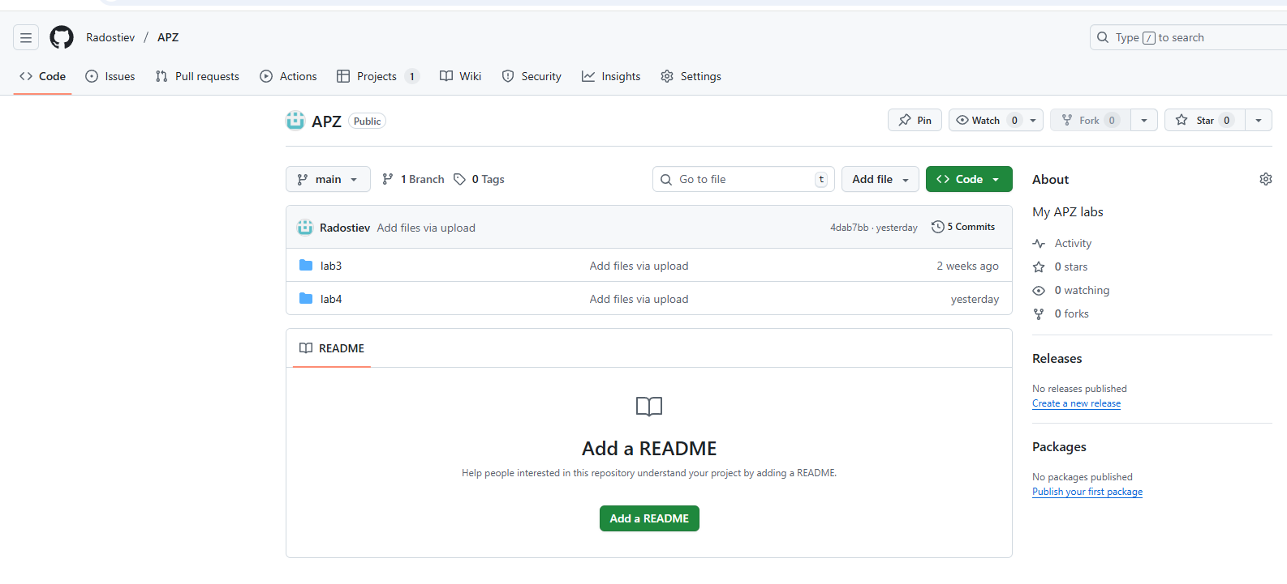
Рис. 4 Створений репозиторій

Посилання на github репозиторій з лабораторними роботами: https://github.com/Radostiev/APZ

Висновок: у ході виконання практичної роботи я зареєстрував та налаштував обліковий запис на хостингу GitHub. Також було створено публічний репозиторій.

Лабораторна №3

Тема роботи: Написання тест-кейсів (Test Case)

Мета: Набування навичок у написанні тест-кейсів різних пристроїв.

Завдання: Придумайте об’єкт тестування. Це повинен буде будь-який об’єкт, який складається мінімум з 5 частин. (годинник, скейт, велосипед, монітор і т.п.) Напишіть не менше 20 тест кейсів до цього об’єкту, що зможуть оцінити його якість з точки зору продукту. Створіть *.pdf документ, де кратко опишіть ваш об’єкт та потім опишіть ваші тест-кейси.

Хід роботи
Для виконання завдання було обрано комп’ютерний монітор з роздільною здатністю 1920х1080 пікселів та розміром 27 дюймів.

Тест кейси:

- Назва: перевірка чіткості тексту
Pre-condition: монітор під’єднано до ПК, встановлено нативну роздільну здатність.

Кроки:

- Відкрити будь-який документ із текстом різного розміру
- Оцінити чіткість та рівність контурів

Expected results: текст чіткий, без розмиття та гострив пікселів.
Post-condition: текст чіткий, монітор готовий до використання.

- Назва: тест передачі кольорів
Pre-condition: активовано стандартний профіль кольорів (sRGB).

Кроки:
- Відкрити зображення з плавними градієнтами.
- Перевірити наявність різких переходів між кольорами.

Expected results: кольори плавно переходять, немає смуг або спотворень.
Post-condition: залишити кольоровий профіль без змін.

- Назва: перевірка контрастності чорного кольору
Pre-condition: яскравість екрана встановлена на середній рівень.

Кроки:

- Відкрити повністю чорне зображення
- Перевірити наявність світлих плям або підсвітки по краях.

Expected results: чорний рівномірний, без засвічень і бликів.
Post-condition: повернути звичайний режим відображення.

- Назва: однорідність підсвітки
Pre-condition: монітор прогрітий, встановлено білий фон.
Кроки:

- Відкрити повністю біле зображення
- Оцінити рівномірність яскравості по всій площині.

Expected results: освітлення рівне, без темних чи яскравих плям.
Post-condition: закрити тестове зображення.

- Назва: перевірка деталізації (роздільна здатність)
Pre-condition: підключення по HDMI/DisplayPort із нативною роздільною здатністю.
Кроки:

- Відкрити зображення у високій якості (4K або 2K)
- Оцінити видимість дрібних деталей

Expected result: зображення чітке, без пікселізації.
Post-condition: закрити тестове зображення.

- Назва: перевірка точності кольорів
Pre-condition: підключено калібратор або еталонне зображення.

Кроки:

- Порівняти відтінки із зразком
- Виміряти відхилення

Expected result: відхилення в межах норми.
Post-condition: повернути профіль кольорів до стандартного.

- Назва: стабільність кольорів під кутом
Pre-condition: монітор на звичайній яскравості.

Кроки:

- Подивитися на екран під кутом 30°, 60°, 90°.
- Оцінити зміну кольорів

Expected result: кольори майже не спотворюються, яскравість зберігається.
Post-condition: повернути монітор у нормальне положення.

- Назва: тест білої точки
Pre-condition: встановлено стандартний профіль кольорів.

Кроки:

- Відкрити білий фон
- Перевірити чи не має він відтінку синього або інших кольорів

Expected result: білий виглядає нейтрально, без кольорових домішок.
Post-condition: вийти з тестового зображення.

- Назва: тест на гостінг
Pre-condition: частота оновлення > 120 Гц.

Кроки:

- Запустити тест рухомого об’єкта
- Оцінити наявність шлейфів за об’єктом

Expected result: об’єкти рухаються плавно, без двоїння.
Post-condition: закрити тест.

- Назва: тест Input Lag
Pre-condition: монітор підключено напряму до ПК без адаптерів.

Кроки:

- Порівняти реакцію миші на моніторі й еталонному дисплеї.

Expected result: мінімальна затримка, відповідно до заявлених характеристик.
Post-condition: відновити нормальний режим.

- Назва: перевірка частоти оновлення
Pre-condition: встановлено 60/120/144 Гц у налаштуваннях системи.

Кроки:

- Запустити анімаційний тест частоти (Frame skipping)

Expected result: без пропусків кадрів, плавне зображення.
Post-condition: повернути налаштування за замовчуванням.

- Назва: перевірка портів
Pre-condition: у наявності різні кабелі (HDMI, DP, USB).
Кроки:

- Під’єднати монітор через кожен порт
- Перевірити передачу зображення/звуку

Expected result: усі порти працюють стабільно.
Post-condition: залишити підключення лише через основний порт.

- Назва: автоматичне визначення сигналу

Pre-condition: два джерела відеосигналу (наприклад, ПК та ноутбук) підключені одночасно.

Кроки:

- Вимкнути активне джерело
- Перевірити, чи монітор автоматично перемикається на інше

Expected result: перемикання джерела відбувається без ручного втручання.
Post-condition: повернути основне джерело.

- Назва: тест меню налаштувань
Pre-condition: монітор увімкнено.

Кроки:

- Відкрити меню налаштувань монітору
- Переглянути всі пункти та підменю

Expected result: меню логічно структуроване, всі функції доступні.
Post-condition: вийти з меню.

- Назва: перевірка динаміків
Pre-condition: монітор має вбудовані колонки.

Кроки:

- Відтворити тестовий звук.
- Перевірити гучність, баланс, спотворення.

Expected result: звук чистий, без трісків, стерео працює.
Post-condition: вимкнути звук.

- Назва: перевірка регулювання положення
Pre-condition: монітор закріплений на підставці, що має можливість повороту.

Кроки:

- Змінити висоту, нахил і поворот.
- Перевірити фіксацію.

Expected result: усі механізми працюють плавно, положення надійно фіксуються.
Post-condition: повернути екран у стандартне положення.

- Назва: перевірка кнопок на зручність
Pre-condition: монітор увімкнено, на ньому є кнопки для управління.

Кроки:

- натискати кнопки на моніторі
- перевірити відгук і легкість натискання.

Expected result: керування зручне, без запізнення.
Post-condition: залишити стандартні налаштування.

- Назва: тест стійкості підставки
Pre-condition: монітор стоїть на рівній поверхні.

Кроки:

- З невеликим зусиллям натиснути на верхню частину монітору.

Expected result: монітор не хитається і не ковзає.
Post-condition: повернути монітор та підставку в початкове положення.

- Назва: перевірка відблисків
Pre-condition: ввімкнене яскраве освітлення у кімнаті.

Кроки:

- Оцінити відображення світла на чорному фоні

Expected result: відблиски мінімальні, зображення залишається читабельним.
Post-condition: вимкнути додаткове освітлення.
- Назва: тест безперервної роботи.
Pre-condition: монітор увімкнено, встановлено яскравість 75%.

Кроки:

- Залишити монітор увімкненим на 8 годин
- Спостерігати за змінами (мерехтіння, нагрів, збої)

Expected result: монітор стабільно працює, не гріється, без артефактів.
Post-condition: вимкнути пристрій.

Висновок: у ході виконання цієї практичної роботи я здобув навички у написанні тест-кейсів для оцінки якості продукту.

Лабораторна №4

Тема: AWS S3.

Мета: Набування навичок у створення і розміщенні статичної веб-сторінки на AWS S3.

Завдання: Зареєструватися в системі AWS. Створити бакет у S3, назва якого повинна містити ваше прізвище латиницею. Створити та розмістити на S3 статичну веб-сторінку, яка містить ПІБ та академічну групу. Налаштувати бакет для хостингу статичного сайту, увімкнувши "Static website hosting".

Хід роботи

- Створення S3 Bucket.

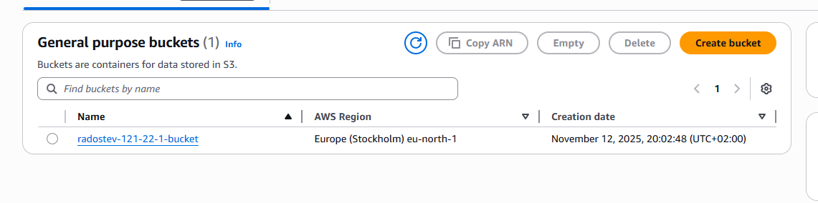
Рис. 1 Створений бакет

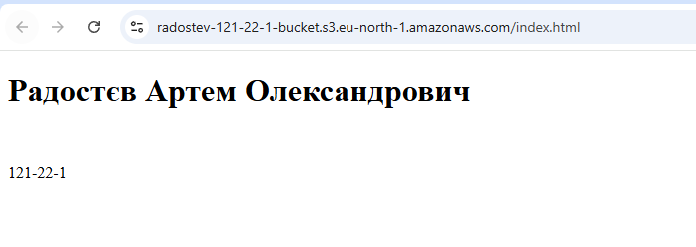
Рис. 2 Відображення інформації з файлу

Посилання для перевірки: https://radostev-121-22-1-bucket.s3.eu-north-1.amazonaws.com/index.html

Висновки: під час виконання цієї лабораторної роботи я набув навичок у створення і розміщенні статичної веб-сторінки на AWS S3.

Лабораторна №5

Мета: набуття практичних навичок зі створення, запуску та базового налаштування віртуальної машини (EC2 instance) на платформі Amazon Web Services.
Хід роботи

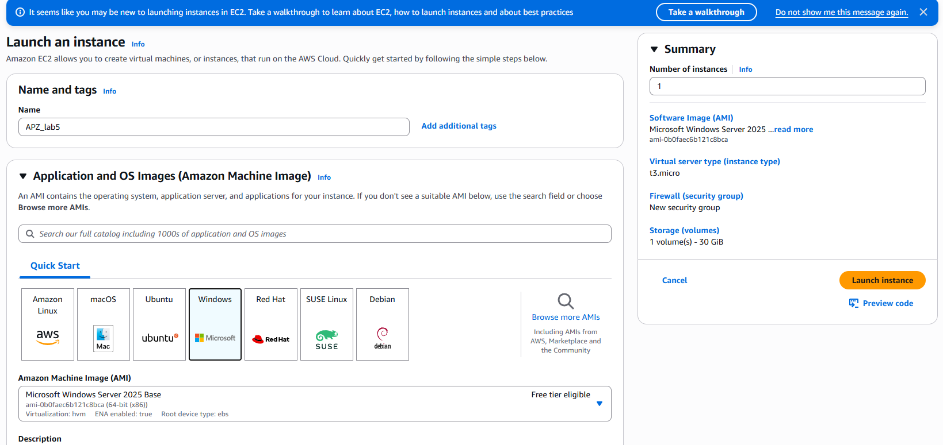

Рис. 1 Створення EC2 instance

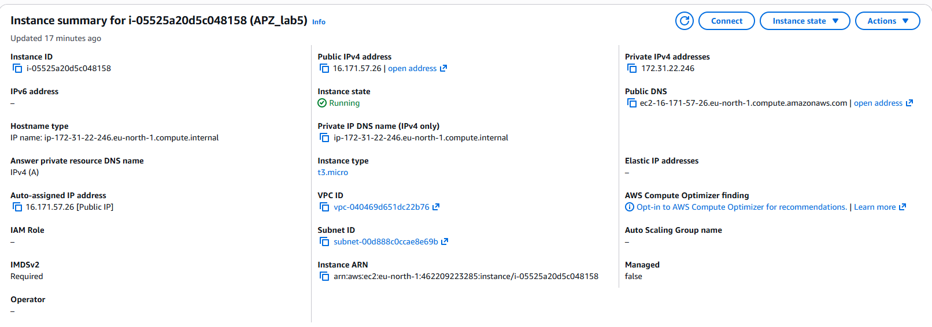

Рис. 2 Створена машина

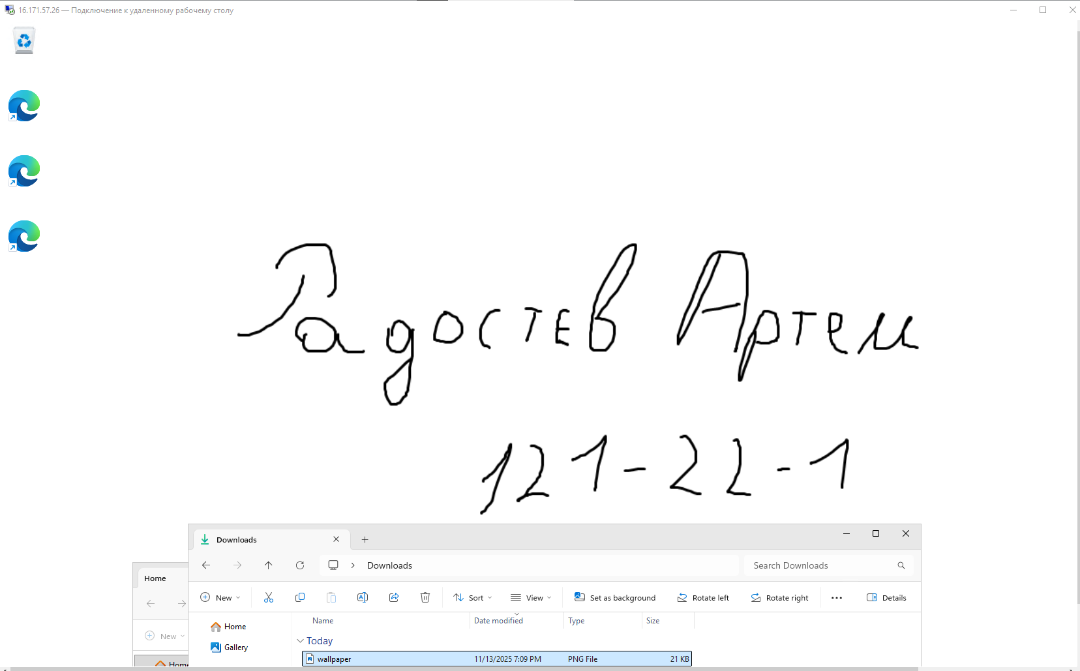

Рис. 3 Робочий стіл машини

Висновки: під час виконання цієї лабораторної роботи я набув практичних навичок зі створення, запуску та базового налаштування віртуальної машини (EC2 instance) на платформі Amazon Web Services.

